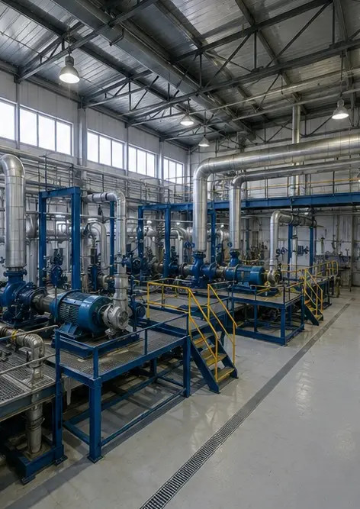 | 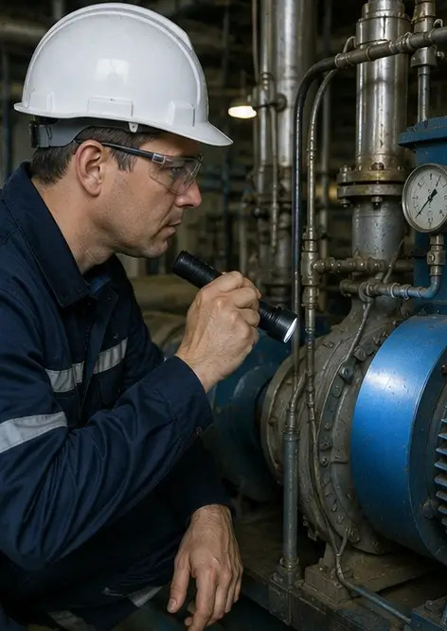 | 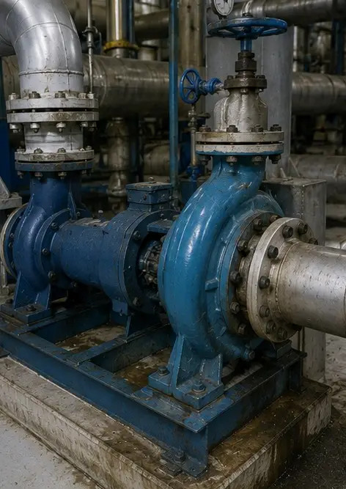
फोटो №1. औद्योगिक सुविधा का सामान्य अवलोकन | फोटो №2. यांत्रिक उपकरण निरीक्षण पूर्ण | फोटो №3. रखरखाव के दौरान आकलित औद्योगिक पंप की स्थिति
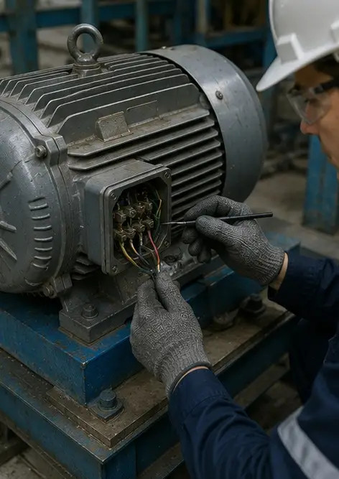 | 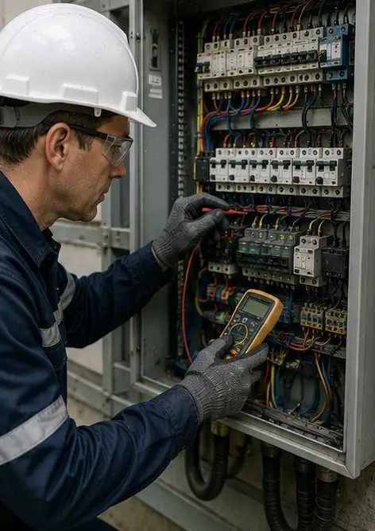 | 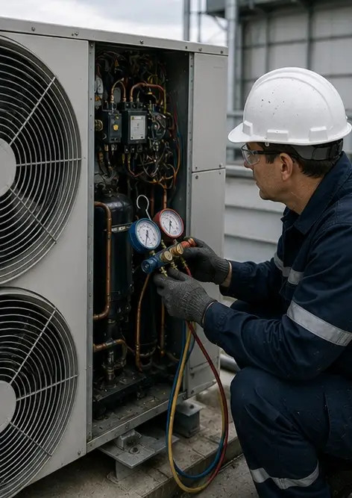
फोटो №4. विद्युत मोटर निरीक्षण पूर्ण | फोटो №5. विद्युत कैबिनेट निरीक्षण किया गया | फोटो №6. एचवीएसी उपकरण की स्थिति दस्तावेजित
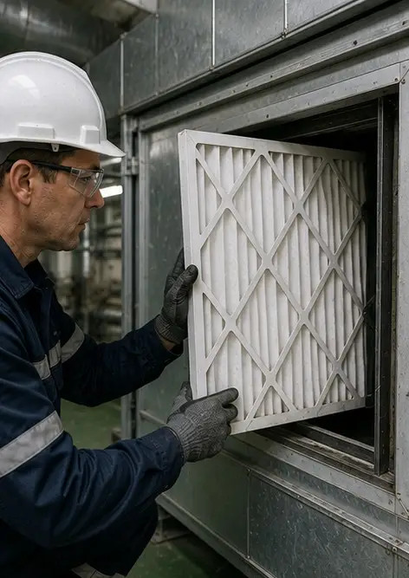 | 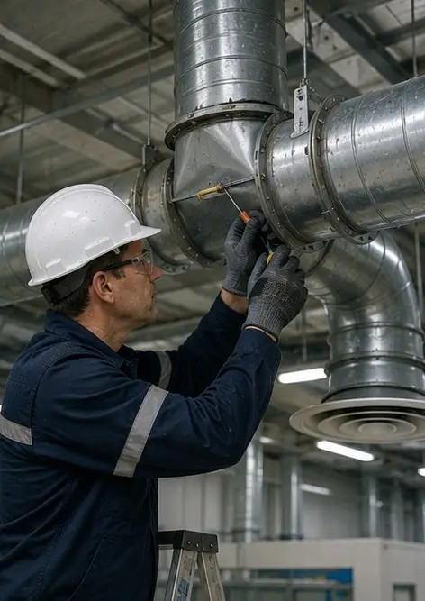 | 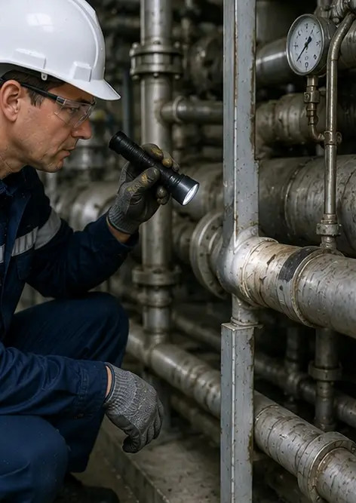
फोटो №7. एयर फिल्टर प्रतिस्थापन पूर्ण | फोटो №8. वेंटिलेशन सिस्टम रखरखाव पूर्ण | फोटो №9. रखरखाव अनुसूची के अनुसार पाइप निरीक्षण पूर्ण
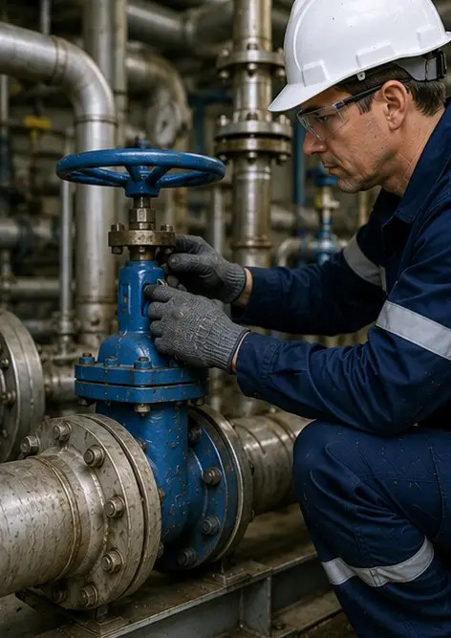 | 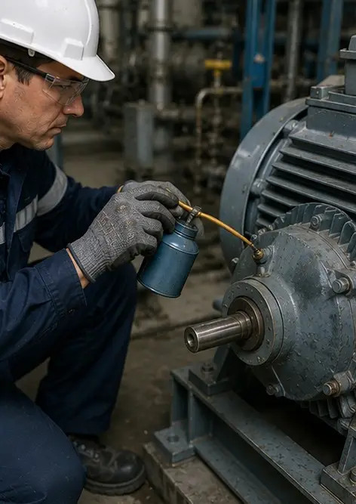 | 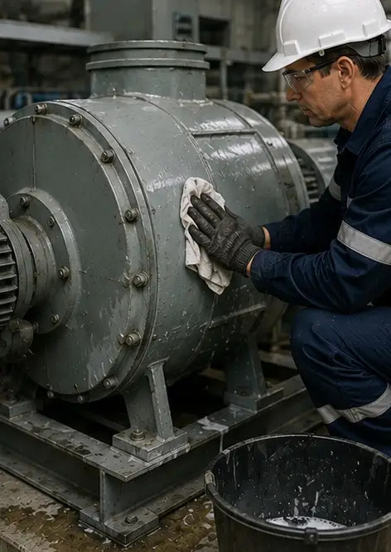
फोटो №10. निरीक्षण के दौरान वाल्व की स्थिति का आकलन | फोटो №11. उपकरण घटकों पर स्नेहन कार्य किया गया | फोटो №12. उपकरण सफाई प्रक्रिया पूर्ण
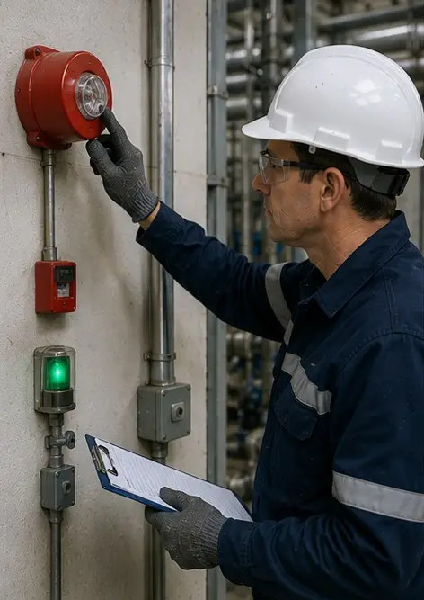 | 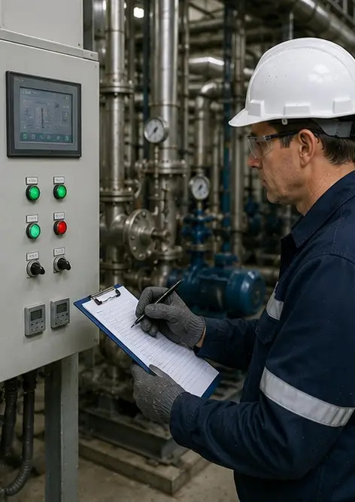 | 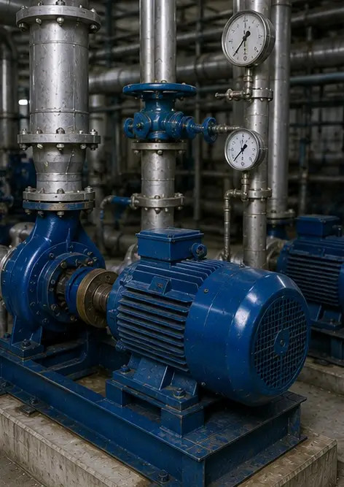
फोटो №13. सुरक्षा प्रणाली निरीक्षण पूर्ण | फोटो №14. अंतिम रखरखाव सत्यापन किया गया | फोटो №15. रखरखाव के बाद उपकरण सामान्य रूप से संचालित
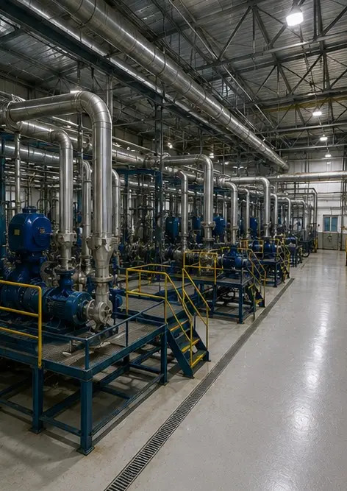
फोटो №16. रखरखाव कार्य पूरा होने के बाद सुविधा का सामान्य अवलोकन

अपनी खुद की फोटो रिपोर्ट ऑनलाइन बनाएं

लेआउट, कैप्शन और एक्सपोर्ट टूल के साथ संरचित PDF और Word फोटो रिपोर्ट बनाने के लिए Photo Reports का उपयोग करें।

• स्वचालित पृष्ठ लेआउट
• PDF और DOCX एक्सपोर्ट
• फोटो कैप्शन और टिप्पणियाँ
• पहले और बाद की रिपोर्ट
• निरीक्षण और रखरखाव रिपोर्ट
https://photo-reports.online

